СӨЖ 8
Sokoban ойынын OpenGL арқылы жасау
Жұмыстың мақсаты
Бұл жұмыстың мақсаты — C++ бағдарламалау тілінде SDL2 және OpenGL технологияларын пайдаланып, Sokoban ойынын жасау және заманауи OpenGL графикасымен жұмыс істеуді үйрену.
Жұмыстың орындалуы
Жұмыс барысында Nokia телефондарының стиліне ұқсас Sokoban ойыны жасалды. Ойында ойыншы қораптарды белгіленген орындарға жылжытуы керек. Бағдарламада үш деңгей қарастырылған.
Ойынды жасау үшін C++ тілі, SDL2 кітапханасы және OpenGL 3.3 Core қолданылды. SDL2 ойын терезесін ашуға және пернетақтадан басқаруды қабылдауға жауап береді. Ал графиканы экранға шығару OpenGL арқылы орындалады.
Графиканы салу үшін Vertex Shader және Fragment Shader пайдаланылды. VAO төбелердің құрылымын сақтайды, ал VBO графикалық объектілердің төбелерін видеокартаға жібереді. glDrawArrays() функциясы арқылы үшбұрыштар экранға шығарылады. Кодта ескі glBegin() және glEnd() функциялары қолданылмайды.
Ойынды бағыттауыш пернелермен немесе W, A, S, D пернелерімен басқаруға болады. U пернесі соңғы жүрісті қайтаруға, R пернесі деңгейді қайта бастауға, ал N пернесі келесі деңгейге өтуге мүмкіндік береді.
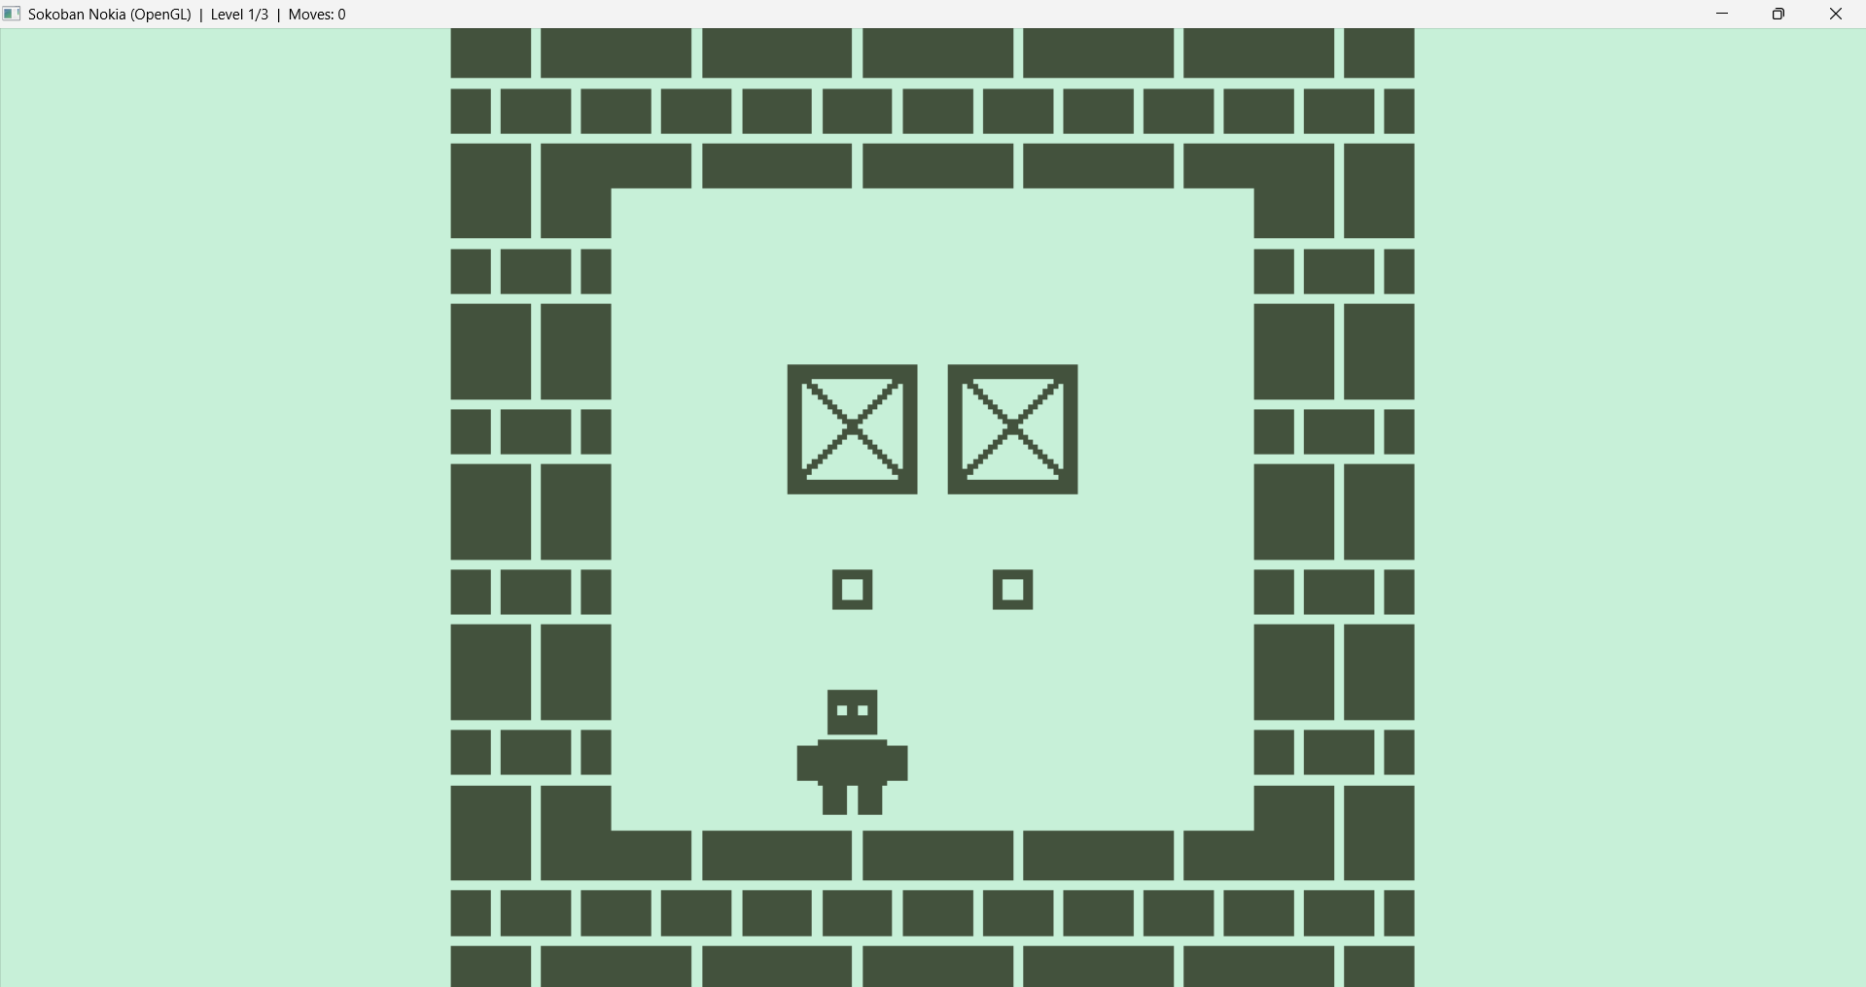

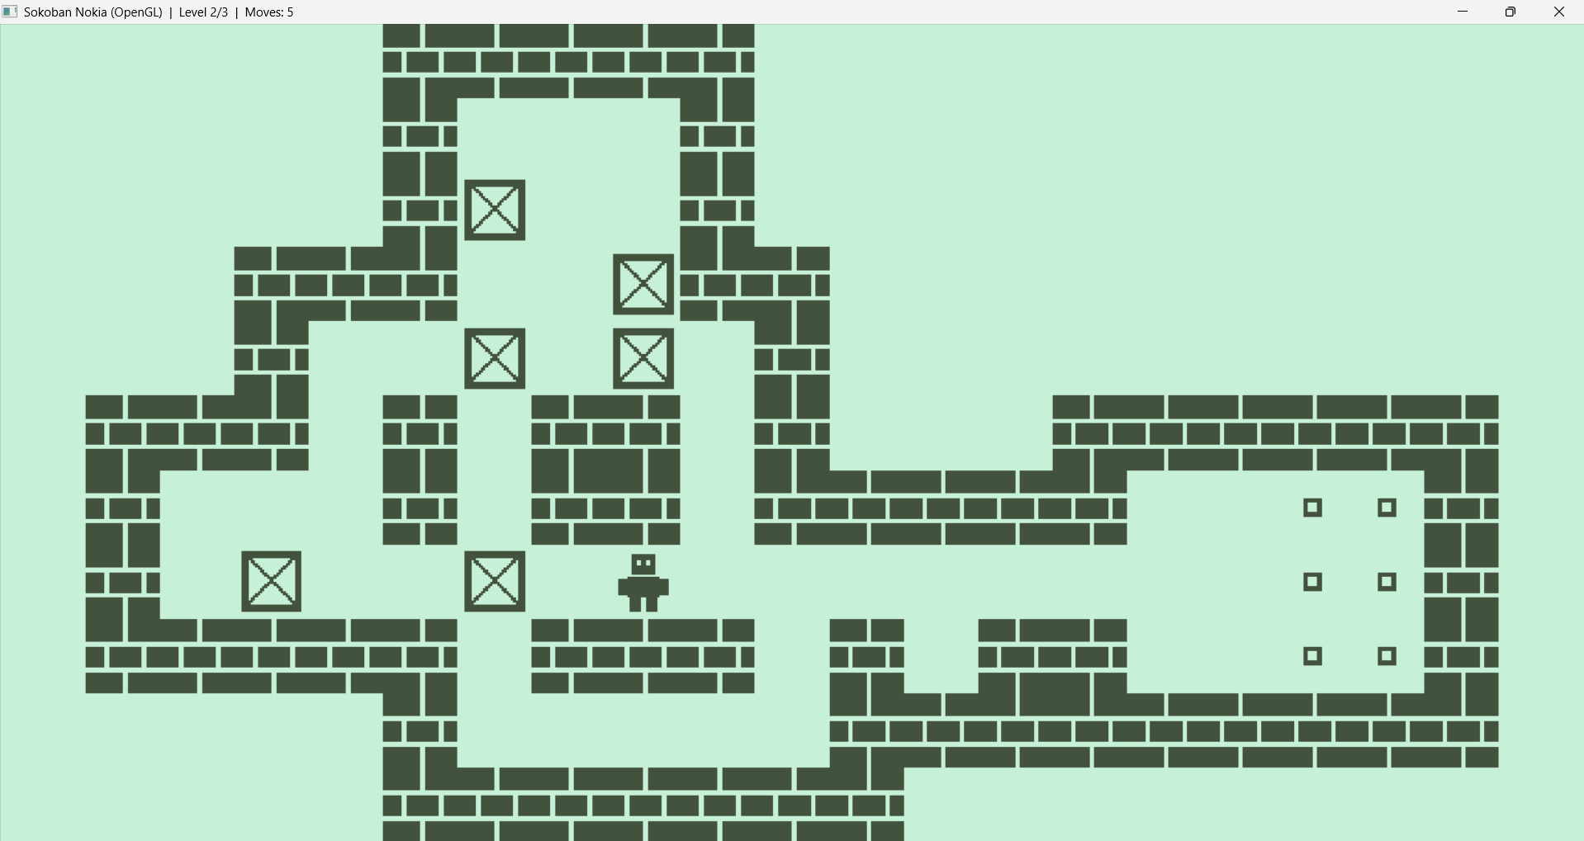

Қорытынды
Осы жұмыс барысында SDL2 және заманауи OpenGL технологияларын пайдаланып, қарапайым 2D ойын жасалды. Shader, VAO, VBO және glDrawArrays() функцияларымен жұмыс істеу үйренілді. Сонымен қатар ойын логикасын құру, кейіпкерді басқару және деңгейлер арасында ауысу мүмкіндіктері іске асырылды. Нәтижесінде OpenGL арқылы графиканы салудың заманауи тәсілдерімен таныстым.

